06/11/23

1. Activité 4 p 145 pour les 4C, 4A et 4B
1.
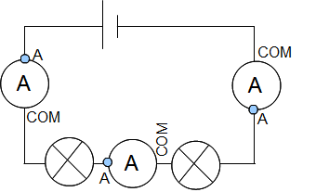
2. I1 = I2 = I3 = 0,1A
3. Les valeurs des 3 intensités sont égales
4. I1 = I2 = I3
5. Dans un circuit en série, l'intensité du courant est la même en tout point.
6. La lampe L1 brille normalement puisque son intensité nominale est de 0,1A et l'intensité du courant qui la traverse est de 0,1A aussi.
La lampe L2 brille faiblement puisque son intensité nominale est de 0,3A et l'intensité du courant qui la traverse est de 0,1A.

2. Ex 4 7 8 p 152 pour les 4D et 4C
Ex 4 p 152
Exercices 7 p 152
a. Les 2 lampes sont branchées en série donc on utilise la loi d'additivité des tensions.
U1 = U2 + U3
donc U3 = U1 - U2 = 9 - 6 = 3 V
Cela est conforme à la tension mesurée par le voltmètre V3
U3 est une valeur, V3 est le voltmètre. Ca n'a pas de sens d'écrire V3 = V1 - V2
b. Si les lampes étaient identiques, on aurait U2 = U3
Donc U1 = U2 + U3 = U2 + U2 = 2 x U2
La tension aux bornes de chaque lampe serait de U2 = U1 / 2 = 9 / 2 = 4,5V
Ce n'est pas le cas donc ces lampes ne sont pas identiques.
Ex 9 p 152
Schémas non demandés mais utilises pour comprendre :
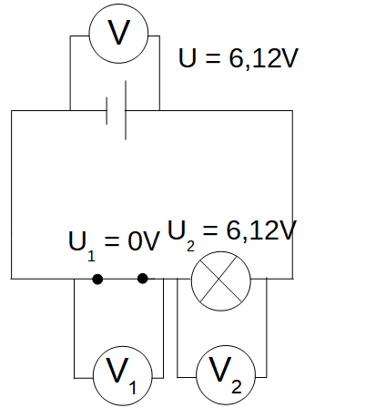
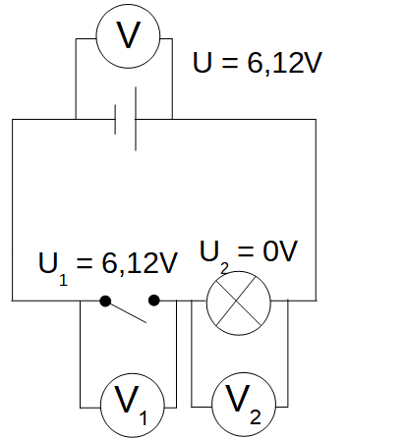
a. D'après la photo, la tension aux bornes d'un interrupteur fermé (la lampe est allumée) est de 0V.
D'après le tableau, la tension aux bornes d'un interrupteur ouvert est de 6,12V.
b. La loi d'additivité des tensions dans ce circuit en série fermé :
U = U1 + U2
6,12 = 0 + 6,12
La loi est vérifiée.
La loi d'additivité des tensions dans ce circuit en série ouvert :
U = U1 + U2
6,12 = 6,12 + 0
La loi est vérifiée.
c. Même si la lampe est éteinte, il reste une tension aux bornes de l'interrupteur (230V dans la maison).
Il est donc dangereux d'intervenir sur l'interrupteur.

3. TP lois sur l'intensité
https://phet.colorado.edu/fr/simulations/circuit-construction-kit-dc-virtual-lab

4. A faire pour la semaine prochaine
Activité p 146

